Об утверждении границ оценочных зон и поправочных коэффициентов к базовым ставкам платы за земельные участки в городе Павлодар
Решение маслихата Павлодарской области от 4 июня 2010 года N 290/25. Зарегистрировано Департаментом юстиции Павлодарской области 3 июля 2010 года N 3167.
Сноска. Заголовок решения в редакции решения Павлодарского областного маслихата от 26.11.2021 № 86/8 (вводится в действие по истечении десяти календарных дней после дня его первого официального опубликования).
В соответствии с пунктом 1 статьи 11 Земельного кодекса Республики Казахстан от 20 июня 2003 года, подпунктом 13) пункта 1 статьи 6 закона Республики Казахстан "О местном государственном управлении и самоуправлении в Республике Казахстан" от 23 января 2001 года, областной маслихат РЕШИЛ:
1. Утвердить границы оценочных зон и поправочные коэффициенты к базовым ставкам платы за земельные участки в городе Павлодар согласно приложениям 1, 2 к настоящему решению.
Сноска. Пункт 1 в редакции решения Павлодарского областного маслихата от 26.11.2021 № 86/8 (вводится в действие по истечении десяти календарных дней после дня его первого официального опубликования).
2. Настоящее решение вводится в действие по истечении десяти календарных дней после дня его первого официального опубликования.
3. Контроль за выполнением данного решения возложить на постоянную комиссию областного маслихата по экологии и охране окружающей среды.
Председатель сессии | А. Нуркина
Секретарь областного маслихата | Р. Гафуров
Приложение N 1
к решению (ХХV cессия, IV созыв)
Павлодарского областного маслихата
N 290/25 от 04 июня 2010 года
Границы оценочных зон города Павлодар
Сноска. Приложение 1 в редакции решения Павлодарского областного маслихата от 26.11.2021 № 86/8 (вводится в действие по истечении десяти календарных дней после дня его первого официального опубликования).

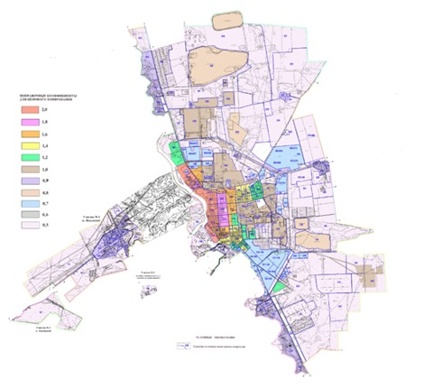

Приложение N 2
к решению (ХХV cессия, IV созыв)
Павлодарского областного маслихата
N 290/25 от 04 июня 2010 года
Поправочные коэффициенты к базовым ставкам платы за земельные участки в городе Павлодар
Сноска. Приложение 2 в редакции решения Павлодарского областного маслихата от 26.11.2021 № 86/8 (вводится в действие по истечении десяти календарных дней после дня его первого официального опубликования).
№ | Номер зон | Поправочные коэффициенты
1 | I | 2,0
2 | II | 1,8
3 | III | 1,6
4 | IV | 1,4
5 | V | 1,2
6 | VI | 1,0
7 | VII | 0,9
8 | VIII | 0,8
9 | IX | 0,7
10 | X | 0,6
11 | XI | 0,5

© 2012. РГП на ПХВ «Институт законодательства и правовой информации Республики Казахстан» Министерства юстиции Республики Казахстан

